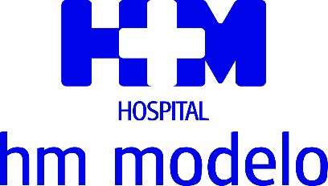
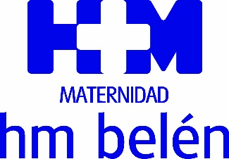

En la renovación tecnológica destaca una resonancia magnética de 3 Teslas

HM HOSPITALES INVERTIRÁ ESTE AÑO
CERCA DE 2,4 MILLONES DE EUROS EN HM MODELO

- La partida más cuantiosa será la destinada a dotación tecnológica, que contempla 1,7 millones de euros
- El hospital renovará tanto las Urgencias de adultos como el control de enfermería y las habitaciones de la primera planta

A Coruña, 21 de abril de 2022.- HM Hospitales prevé realizar en el Hospital HM Modelo, a lo largo del presente ejercicio, una inversión de cerca de 2,4 millones de euros, que se destinarán a la renovación tanto de su dotación tecnológica como de sus instalaciones, en el marco de la política de mejora continua que el Grupo aplica en todos los centros de su red hospitalaria.
En este sentido, la partida más significativa se corresponde con la renovación del equipamiento tecnológico, que alcanzará 1,7 millones de euros y que permitirá al Hospital HM Modelo mantenerse en una posición de vanguardia en esta materia, garantizando a sus pacientes el acceso a los medios tecnológicos de diagnóstico y tratamiento más avanzados. En este capítulo, cabe destacar la incorporación de una nueva resonancia magnética de 3 Teslas, que permitirá dar un salto adelante en materia de diagnóstico por imagen, pero también se contemplan más inversiones importantes, como la renovación de una torre de anestesia, una torre de laparoscopia o una central de monitorización para la UCI, además de un balón de contrapulsación, entre otras.
Por otra parte, está prevista una importante mejora de las instalaciones del hospital, que contempla la reforma del área de Urgencias de adultos, así como la de la primera planta del hospital, en la que se renovará el control de enfermería. Todo ello redundará en una mayor comodidad para el paciente, además de facilitar el trabajo de los profesionales sanitarios. Asimismo, el presupuesto de este año recoge una partida para la inversión en equipamiento y sistemas informáticos.
La Dra. Sonia Pedredo, directora médica del Hospital HM Modelo, aseguró al respecto que “este es un centro que ha sido siempre un referente, tanto a nivel asistencial como tecnológico. Y eso es posible gracias a la cultura de innovación permanente y mejora continua de HM Hospitales, que nos permite ofrecer a nuestros pacientes los más altos estándares de calidad asistencial”.

Actividad asistencial
A lo largo de 2021, los centros de HM Hospitales en A Coruña fueron recuperando los niveles de actividad asistencial, después de un año, el 2020, en el que el confinamiento de la población afectó también a la actividad sanitaria habitual. De este modo, durante el ejercicio pasado se registró un incremento en prácticamente todas las áreas y servicios. Así, el conjunto de consultas atendidas experimentó un crecimiento del 10%, con un total de 199.680.
En cuanto al número de Urgencias, se registraron 60.998, un 18% más que en el año anterior. También fue mayor la cifra de ingresos, que se elevó un 10% hasta los 11.597. En la misma proporción se incrementó el número de partos, que llegaron a los 956, frente a los 866 del año anterior.
También hubo más ingresos en la UCI de adultos, concretamente 1.700, un 17% más que en 2020. Sin embargo, la cifra se mantuvo estable en la UCI neonatal, con 192 ingresos en 2020 y 191 en 2021.
Otra magnitud que experimentó una variación al alza fue el número de cirugías, con 13.870 intervenciones, un 13% más que en el año 2020, en el que la pandemia obligó a suspender muchos procedimientos no urgentes. Por su parte, el número de pruebas diagnósticas por imagen alcanzó las 87.611, un capítulo en el que destaca el incremento de resonancias magnéticas en un 28%, de TAC en un 26% y de pruebas de Medicina Nuclear en un 16%.

HM Hospitales
HM Hospitales es el grupo hospitalario privado de referencia a nivel nacional que basa su oferta en la excelencia asistencial sumada a la investigación, la docencia, la constante innovación tecnológica y la publicación de resultados. Dirigido por médicos y con capital 100% español, cuenta en la actualidad con 5.000 trabajadores laborales que concentran sus esfuerzos en ofrecer una medicina de calidad e innovadora centrada en el cuidado de la salud y el bienestar de sus pacientes y familiares.

HM Hospitales está formado por 42 centros asistenciales: 16 hospitales, 4 centros integrales de alta especialización en Oncología, Cardiología, Neurociencias y Fertilidad, además de 22 policlínicos. Todos ellos trabajan de manera coordinada para ofrecer una gestión integral de las necesidades y requerimientos de sus pacientes.
Actualmente, HM Hospitales en Galicia dispone de 4 hospitales con más de 250 camas y 23 quirófanos que responden a todas las especialidades médicas y quirúrgicas, y cuenta con la más avanzada tecnología de diagnóstico por imagen.
Destacan la UCI de adultos y neonatal, los servicios de urgencias 24 horas y urgencias pediátricas, la medicina nuclear y HM Fertility Center entre otros. Estos recursos vienen a sumarse a los del resto del grupo en el conjunto de España, todos ellos con la mayor cualificación técnica y humana.

Más información para medios:
DPTO. DE COMUNICACIÓN DE HM HOSPITALES
Irene Montero Díaz
Tel: 981 21 66 77 / Móvil: 647 56 48 65
E-mail: irenemontero@octo.es
Más información: www.hmhospitales.com

